ZENITH ET FELIPE PANTONE COLLABORENT EN CRÉANT LE PREMIER GARDE-TEMPS DE LA MANUFACTURE DESSINÉ AVEC UN ARTISTE CONTEMPORAIN :
VOICI LA DEFY 21 FELIPE PANTONE, UNE MONTRE TRÈS COLORÉE ET VISUELLEMENT SAISISSANTE QUI APPORTE À L'HORLOGERIE
UNE NOUVELLE VISION DE L’ART

Phénomène mondial de l'art contemporain, l'artiste argentin-espagnol Felipe Pantone a décroché son étoile en devenant l'un des plus brillants talents du monde de l'art contemporain. Instantanément reconnaissable, polarisante et ne laissant personne indifférent, l'œuvre de Felipe Pantone est convoitée par les amateurs d'art et tous ceux avec un penchant pour le design radical. Zenith et Felipe Pantone ont commencé leur collaboration en 2020, lorsque la Manufacture a offert la façade de son bâtiment principal comme toile aux artistes contemporains. Aujourd'hui, Felipe Pantone a repensé le chronographe le plus avancé de Zenith à ce jour, créant un objet qui est autant une prouesse horlogère exceptionnelle qu’une œuvre d'art cinétique portable.

Le résultat de cette collaboration inattendue mais cohérente s’appelle DEFY 21 Felipe Pantone, une création étonnamment colorée qui consiste à jouer avec les fréquences – à la fois visuellement et mécaniquement. Avec son mouvement chronographe El Primero 21 au 1/100e de seconde battant à une fréquence extrêmement élevée de 360'000 alternances par heure pour une précision inégalée, la DEFY 21 était un choix logique de toile sur laquelle Felipe Pantone pouvait exprimer son "concept de spectre visible", où toutes les fréquences détectables de la lumière et ses couleurs réfractées entrent en jeu avec le chronographe à plus haute fréquence jamais produite en série. Limitée à 100 pièces, la DEFY 21 Felipe Pantone représente un nouveau genre de collaboration pour Zenith et pour l'horlogerie en général.

À propos de sa première collaboration horlogère, Felipe Pantone déclare : "Je suis ravi et honoré de pouvoir donner ma touche personnelle à une montre pour la première fois, et surtout avec une manufacture que j'admire profondément pour son innovation et sa ténacité. Dès le départ, le concept était de transformer cette pièce d'horlogerie spectaculaire en une œuvre d'art cinétique portable, où le temps et la lumière convergent en un seul objet. Je suis comblé par le résultat".

Tout comme Felipe Pantone explore constamment de nouvelles techniques et de nouveaux outils pour créer ses œuvres d'art audacieuses, Zenith a repoussé les limites de l'innovation lorsqu'il s'est agi d'exécuter l’interprétation proposée par Felipe Pantone de la DEFY 21. Pour ce faire, la Manufacture a dû développer de nouvelles techniques jusqu'alors inédites dans l'horlogerie. L'une de ses caractéristiques les plus frappantes consiste en des ponts multicolores, trait caractéristique de l'œuvre de Pantone. Basé sur le principe des couleurs interférentielles, le revêtement des ponts reflète un dégradé de tons métallisés arc-en-ciel. La DEFY 21 Felipe Pantone est la première montre à utiliser ce type innovant de PVD tridimensionnel, avec des particules de silicium comme traitement de surface sur un mouvement, afin de produire un spectre de couleurs aux transitions parfaitement fluides. Bien que le processus ait été normalisé, chaque pièce prendra des couleurs légèrement différentes, devenant ainsi une œuvre d'art unique.

Les aiguilles centrales des heures et des minutes ne sont pas moins extraordinaires, prenant un aspect volontairement déformé qui ressemble aux éclairs qui figurent dans la plupart des œuvres de Pantone avec un dégradé de couleurs arc-en-ciel appliqué par le même procédé de pointe que sur les ponts du mouvement. La forme et la taille inhabituelles des aiguilles, ainsi que l'application précise du PVD dégradé pour assurer une transition parfaite des couleurs entre les différents segments des aiguilles, se sont révélées bien plus difficiles à réaliser que prévu. Cependant, les ingénieurs de Zenith ont refusé de faire des compromis, même sur les plus petits détails. Le développement de cette édition collaborative a ainsi permis à Zenith de sortir des sentiers battus et de réaliser plusieurs premières mondiales dans le domaine de l'horlogerie.

L'effet optique moiré, produit par de fines bandes alternant le blanc et le noir, est un thème récurrent dans les peintures et les sculptures de Felipe Pantone. Ici, il a été miniaturisé et reproduit sur les ponts supérieurs et des parties du cadran de la DEFY 21 Felipe Pantone, en utilisant des techniques de gravure laser et de laquage si précises qu'elles donnent une illusion optique de mouvement fluide dans le contraste des bandes. Le cadran ouvert est tout aussi animé, avec un mélange de couleurs en dégradé et en colour block sur les index et les compteurs.

Même les parties externes et fixes du boîtier de la DEFY 21 Felipe Pantone ont été revisitées par Felipe Pantone dans une vision dynamique. La céramique noire DEFY 21 présente un motif quadrillé gravé sur la lunette, ainsi qu’une inscription "FP#1" gravée sur les quatre coins du boîtier pour signifier "Felipe Pantone El Primero". Afin de faire ressortir les différents détails du cadran et du mouvement chromatique, l'artiste a opté pour un bracelet en caoutchouc noir texturé avec un motif quadrillé déformé.

Pour ceux qui préfèrent une allure encore plus audacieuse, assortie aux tonalités saisissantes du cadran et du mouvement, un second bracelet en caoutchouc est proposé, avec un insert central allant du gris foncé à un éclair brillant de toutes les couleurs du spectre, selon l'angle d’éclairage. Les couleurs ne sont pas réellement intégrées dans le bracelet, mais sont le résultat de l'irisation causée par la surface du matériau et la façon dont il réfléchit la lumière.

Comme il convient à l'œuvre d'art qu’elle incarne, la DEFY 21 Felipe Pantone se présente dans un écrin reproduisant un livre relié. Sur la couverture se trouve une peinture miniaturisée que Felipe Pantone a créée exclusivement pour cette série spéciale, accompagnée d'un certificat signé.

Avec l'édition DEFY 21 Felipe Pantone limitée à 100 exemplaires, Zenith fusionne habilement les mondes de l'art contemporain et de l'horlogerie pour produire une montre qui est autant un instrument de haute précision qu'une œuvre d'art cinétique et portable. La DEFY 21 Felipe Pantone sera disponible dès le 15 mars 2021 dans les boutiques Zenith du monde entier ainsi que sur la boutique en ligne de Zenith.

ZENITH : TIME TO REACH YOUR STAR

Zenith existe pour inspirer les individus à poursuivre leurs rêves et à les réaliser contre vents et marées. Depuis sa création en 1865, Zenith est devenue la première manufacture horlogère au sens moderne du terme, et ses montres ont accompagné des figures extraordinaires qui rêvaient grand et s'efforçaient de réaliser l'impossible – du vol historique de Louis Blériot au-dessus de la Manche jusqu’au saut en chute libre stratosphérique de Felix Baumgartner, qui a établi un record.

Avec l'innovation comme fil conducteur, Zenith propose des mouvements exceptionnels développés et fabriqués en interne dans toutes ses montres. Du premier chronographe automatique, le El Primero, au chronographe le plus rapide avec une précision au 1/100e de seconde, le El Primero 21, en passant par l’Inventor qui réinvente l'organe régulateur en remplaçant les plus de 30 composants par un seul élément monolithique, la manufacture repousse toujours les limites du possible. Depuis 1865, Zenith façonne l'avenir de l'horlogerie suisse en accompagnant ceux qui osent se lancer des défis et briser les barrières. Time to reach your star.

DEFY 21 FELIPE PANTONE
Référence: 49.9008.9004/49.R782

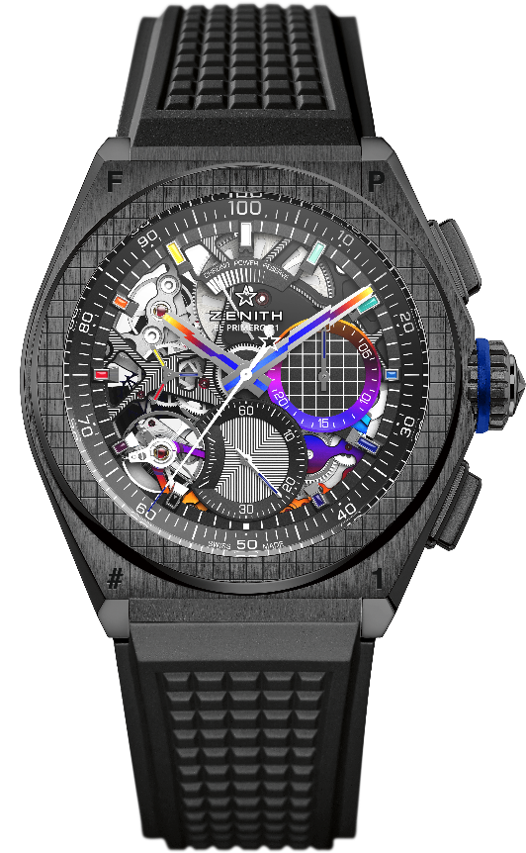
Key points: Mouvement de chronographe affichant les 1/100e de seconde. Signature dynamique exclusive d’une rotation par seconde pour l’aiguille de chronographe. Un échappement pour la montre (36 000 alt/h - 5 Hz) ; un échappement pour le chronographe (360 000 alt/h - 50 Hz). Certifié Chronomètre. Edition limité 100 pièces.
Mouvement: El Primero 9004 automatique
Fréquence : 36,000 VpH (5 Hz)
Reserve de marche: approx. 50 heures
Fonctions : Heures et minutes au centre. Petite seconde à 9 heures
Chronographe affichant les 1/100e de seconde : Aiguille centrale de chronographe effectuant un tour par seconde, Compteur 30 minutes à 3 heures, Compteur 60 secondes à 6 heures, Chronographe à indicateur de réserve de marche à 12 heures
Finitions : Ponts décorés en PVD “Rainbow”. Platine auxiliaire gravée laser. Masse oscillante spéciale décorée en PVD noir
Prix 18900 CHF
Matériau : Céramique noir
Étanchéité : 10 ATM
Cadran: Ajouré
Index des heures: Rhodiés, facettés et recouverts de vernis « Rainbow »
Aiguilles: Rhodiées, facettées et recouvertes en PVD « Rainbow »
Bracelet & Boucle: Caoutchouc noir . Option de bracelet caoutchouc noir avec effet couleurs spectre dépendant de l’angle de la lumière. Double boucle déployante en titane recouvert de DLC noir.

